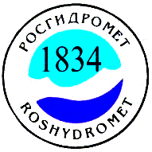

РОСГИДРОМЕТ

Краснодарский центр по гидрометеорологии

и мониторингу окружающей среды – филиал ФГБУ «Северо-Кавказское УГМС»
(Краснодарский ЦГМС)

ЕЖЕДНЕВНЫЙ ГИДРОМЕТЕОРОЛОГИЧЕСКИЙ БЮЛЛЕТЕНЬ ПО КРАСНОДАРСКОМУ КРАЮ
от 01 августа 2022 г.
№ 213
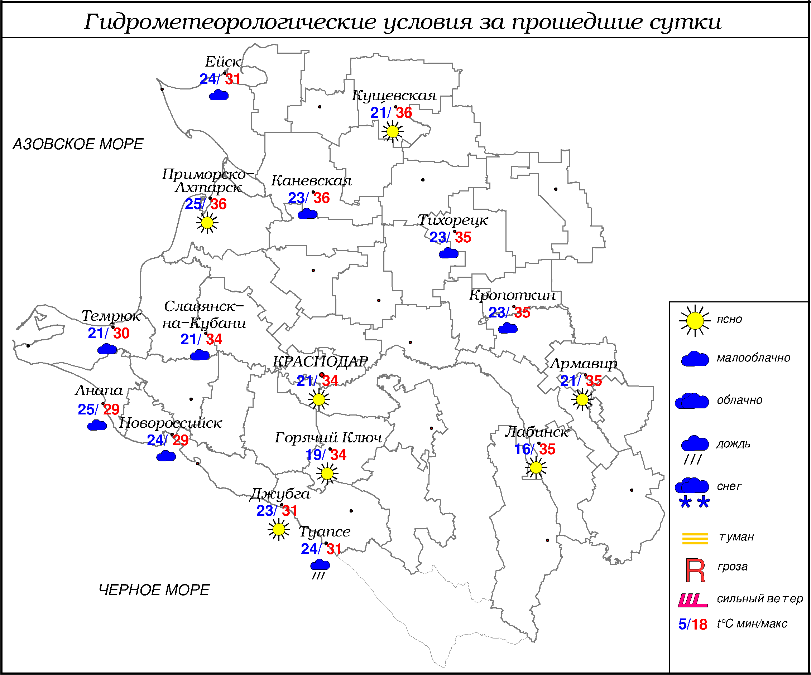

ПРЕДУПРЕЖДЕНИЯ ОБ ОПАСНЫХ ЯВЛЕНИЯХ И НЕБЛАГОПРИЯТНЫХ ГИДРОМЕТЕОРОЛОГИЧЕСКИХ УСЛОВИЯХ

До конца суток 01.08.2022, а также в течение суток 02.08.2022 местами в крае (исключая муниципальное образование г.Сочи – зона прогнозирования ФГБУ «СЦГМС ЧАМ») ожидается комплекс метеорологических явлений: сильный дождь, ливень в сочетании с грозой, градом и шквалистым усилением ветра 20-22 м/с.
На участке от Анапы до Магри имеется опасность формирования смерчей над морем (ОЯ).
01-02.08.2022 местами в центральных районах (исключая МО г. Краснодар) ожидается, местами в юго-восточных и северо-западных районах края сохранится высокая пожароопасность (ВПО) 4 класса (НЯ).

ОБЗОР НЕБЛАГОПРИЯТНЫХ И ОПАСНЫХ МЕТЕОРОЛОГИЧЕСКИХ
ЯВЛЕНИЙ ЗА ПРОШЕДШИЕ СУТКИ
с 06.00 31 июля до 06.00 01 августа
На 15.00 31.07.2022 местами в юго-восточных и северо-западных районах края отмечалась высокая пожароопасность (ВПО) 4 класса (НЯ).

ОБЗОР СЛОЖИВШИХСЯ НЕБЛАГОПРИЯТНЫХ И ОПАСНЫХ АГРОМЕТЕОРОЛОГИЧЕСКИХ ЯВЛЕНИЙ
За прошедшие сутки опасных и неблагоприятных агрометеорологических явлений не отмечалось.

ПРОГНОЗ ПОГОДЫ
с 18.00 01 августа до 18.00 02 августа
по Краснодарскому краю
Переменная облачность. Местами кратковременный дождь, гроза, в отдельных районах КМЯ: сильный дождь, ливень в сочетании с грозой, градом, шквалистым усилением ветра 20-22 м/с. Ветер западной четверти 5-10 м/с, местами порывы 12-14 м/с. Температура воздуха ночью 17…22°, местами в юго-восточных предгорных районах 14…19°; днем 27…32°; в горах ночью 13…18°, днем 23…28°; на Черноморском побережье ночью 19…24°, днем 27…32°.

По г. Краснодару
Переменная облачность. Кратковременный дождь, гроза. Ветер западной четверти 5-10 м/с, утром и днем 7-12 м/с. Температура воздуха ночью 20…22°, днем 28…30°.

По территории муниципального образования город-курорт Сочи
(по данным ФГБУ «СЦГМС ЧАМ»)
Облачно, с прояснениями. Ночью и утром кратковременный дождь. Днём местами кратковременный. Ночью и утром возможна гроза, в горах туман. Ветер юго-восточный с переходом на юго-западный 5-10 м/с, ночью и утром до 13 м/с. Температура воздуха ночью 18…23°, днем 25…30°. Предгорья и низкие горы ночью 15…20°, днем 24…29°.

ПРОГНОЗ ПОГОДЫ
на последующие двое суток: с 18.00 02 августа до 18.00 04 августа
по Краснодарскому краю
Переменная облачность. Местами кратковременный дождь, гроза, в отдельных районах сильный дождь, град; до конца суток 02.08 местами сохранится КМЯ: сильный дождь, ливень в сочетании с грозой, градом, шквалистым усилением ветра 20-22 м/с. Ветер юго-западный и западный 5-10 м/с, местами порывы 12-14 м/с, при грозе 15-18 м/с. Температура воздуха ночью 17…22°, в юго-восточных предгорных районах 14…19°; днем 27…32°, местами в юго-восточных предгорных районах 24…29°; в горах ночью 13…18°, днем 22…27°.
На Черноморском побережье переменная облачность. Местами кратковременный дождь, гроза. Ветер южный, юго-западный 5-10 м/с, местами порывы 12-14 м/с. Температура воздуха ночью 18…23°, днем 28…33°.

По территории муниципального образования город-курорт Сочи
(по данным ФГБУ «СЦГМС ЧАМ»)

3 августа. Облачно, с прояснениями. Кратковременный дождь, гроза. Ветер юго-восточный с переходом на юго-западный, западный 8-13 м/с. Температура воздуха ночью 17…22°, днем 25…30°. Предгорья и низкие горы ночью 15…20°, днем 24…29°.

4 августа. Переменная облачность. Преимущественно без осадков. Ветер юго-западный 5-10 м/с. Температура воздуха ночью 17…22°, днем 25…30°. Предгорья и низкие горы ночью 15…20°, днем 24…29°.

ФАКТИЧЕСКИЕ И ОЖИДАЕМЫЕ НЕБЛАГОПРИЯТНЫЕ И ОПАСНЫЕ ГИДРОЛОГИЧЕСКИЕ ЯВЛЕНИЯ
На реках края неблагоприятные и опасные гидрологические явления не наблюдались.
В ближайшие сутки неблагоприятных и опасных гидрологических явлений не ожидается.

ОБЗОР НЕБЛАГОПРИЯТНЫХ И ОПАСНЫХ МОРСКИХ ЯВЛЕНИЙ
Неблагоприятных и опасных морских явлений не наблюдалось.

ПРОГНОЗ ПОГОДЫ И СОСТОЯНИЯ МОРЯ
Азовское море
(восточная половина моря)
с 21.00 01 августа до 21.00 02 августа
Местами кратковременный дождь, гроза, временами сильный дождь. Ветер северо-восточный, северный с переходом на северо-западный, западный 6-11 м/с, ночью при грозе местами порывы 15-20 м/с. Температура воздуха ночью 19...24°, днем 25...30°. Высота волн 0,3-0,8 м, ночью и утром до 1,0 м.

Черное море
(прибрежная зона от Анапы до Магри)
с 21.00 01 августа до 21.00 02 августа
Переменная облачность. Местами кратковременный дождь, гроза, в отдельных районах КМЯ: сильный дождь, ливень в сочетании с грозой, градом, шквалистым усилением ветра 20-22 м/с. Ветер южной четверти 6-11 м/с, местами порывы 12-14 м/с. Температура воздуха ночью 19…24°, днем 27…32°. Высота волны 0,8-1,3 м. На участке от Анапы до Магри имеется опасность формирования смерчей над морем.

Черное море
(прибрежная зона от Магри до Веселого)
(по данным ФГБУ «СЦГМС ЧАМ»)
с 21.00 01 августа до 21.00 02 августа
Ветер юго-восточный с переходом на юго-западный 6-11 м/с, ночью и утром местами порывы 11-13 м/с. Кратковременный дождь. Видимость ночью и утром 4-10 км, в осадках 2-4 км, днём 10-20 км. Температура воздуха ночью 18…23°, днем 25…30°. Высота волн ночью и утром 0,2-0,7м, днём 0,4-0,9 м.

ИНФОРМАЦИЯ ПО МОНИТОРИНГУ ЗАГРЯЗНЕНИЯ ОКРУЖАЮЩЕЙ СРЕДЫ
По данным сети пунктов наблюдений, на территории Краснодарского края экстремально высокого уровня загрязнения окружающей среды не зарегистрировано.
По данным наблюдений метеостанций края, мощность экспозиционной дозы гамма-излучения не превышала естественного радиационного фона.

Начальник Краснодарского ЦГМС В.В. Оганов
Краснодар, ул Рашпилевская, 36,тел. 262-41-61
kubmeteo@kubanmeteo.ru

